ЛАБОРАТОРНА РОБОТА #**3**

Аналіз чутливості розв’язку задачі підтримки прийняття рішень

## Варіант 2

Умова

Необхідно побудувати ієрархічну структуру згідно умовою задачі і провести аналіз чутливості за допомогою градієнтного методу, обчислюючи глобальні ваги дистрибутивним методом.

Умова задачі наступна:

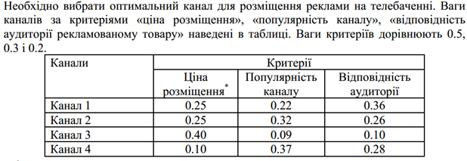

**Робота програми**

На вхід програми подається кількість вершин на кожному рівні. Після цього будується повна ієрархія з відповідною кількістю рівнів та вершин на них.

Для кожної вершини будується матриця парних порівнянь, що показує порівняння дочірніх елементів відносно обраної батьківської вершини-критерія:

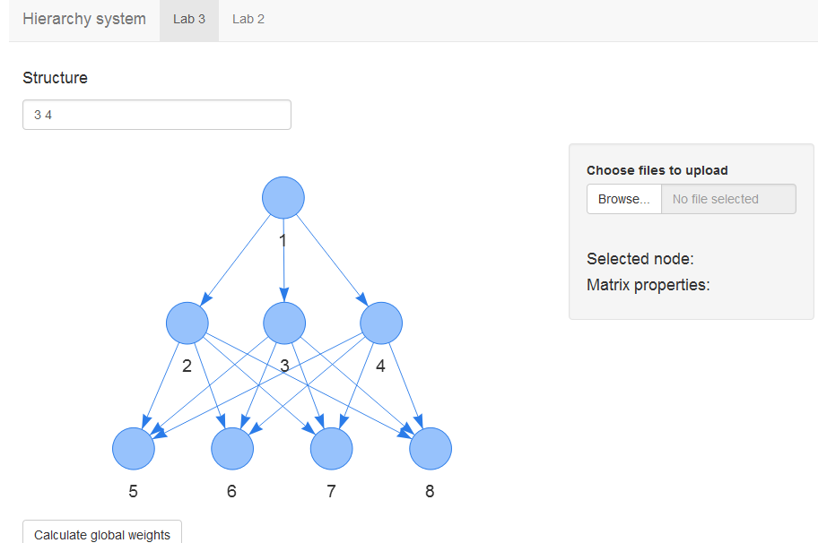

По замовчуванню вводиться матриця із одиниць. Після цього задану матрицю можна редагувати вручну або загружати із файлів.

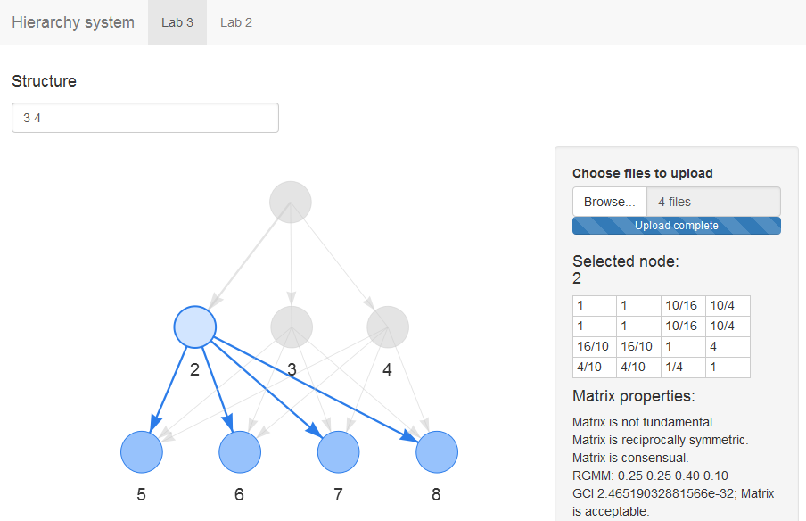

Вибравши вершину-критерій можемо отримати графік змін глобальних ваг критеріїв в залежності від зміни ваги вибраного критерію, коли ваги інших альтернатив змінюються пропорційно до початковий глобальних ваг.

А також отримується таблиця, яка відповідає абсолютним та відносним діапазонам змін ваг, при яких змінюється ранжування альтернатив. Після таблиць виводиться критичність та чутливість критерію відносно двох видів змін ранжування.

**Результати роботи**

Ввівши відповідні дані, що відповідають даним варіанту було отримано наступні графіки та діапазони та значення критичності та чутливості критерію.

Для першого критерію (вершина 2):

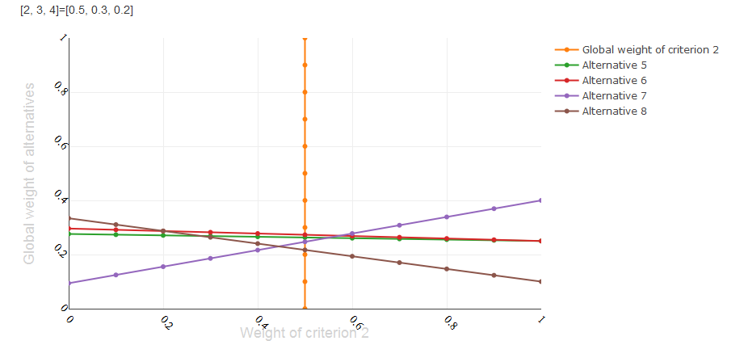

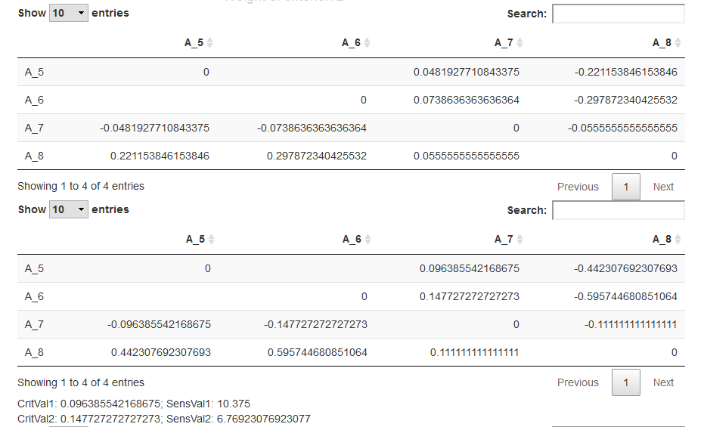

Для другого критерію (вершина 3):

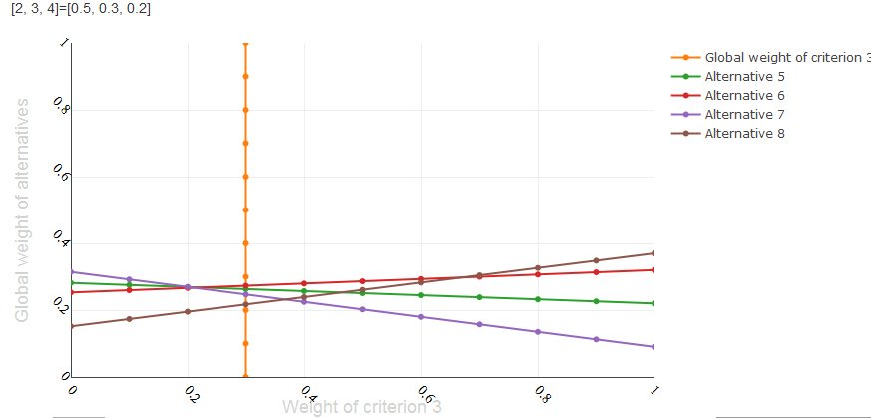

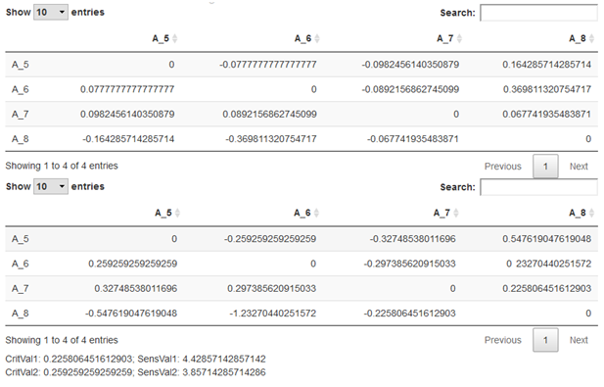

Для третього критерію (вершина 4):

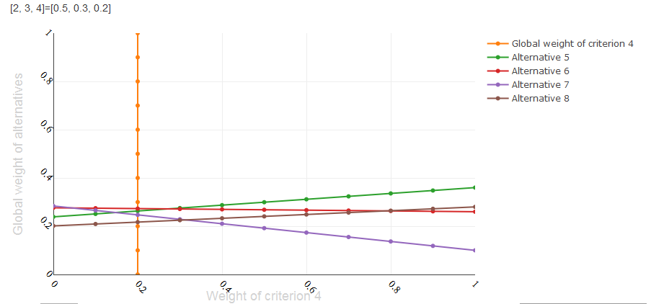

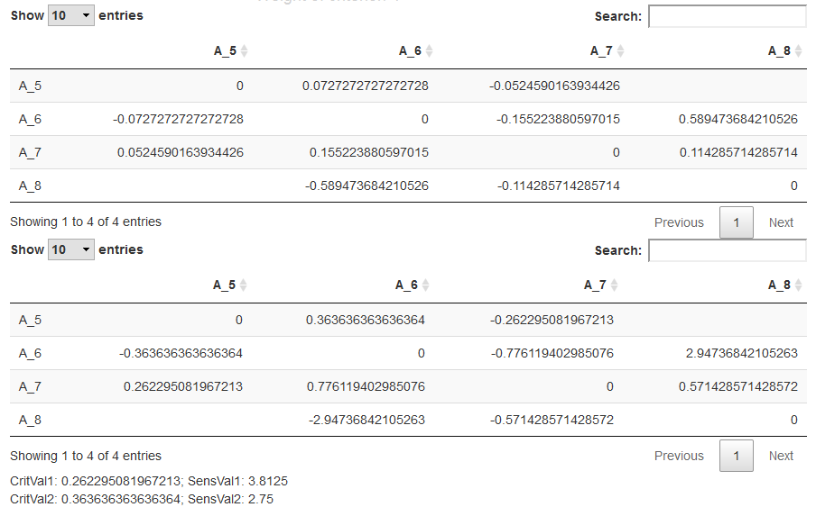

Таким чином отримано табличку критичності та чутливості кожного критерію:

|  |  |  |  |  |
| --- | --- | --- | --- | --- |
|  | CritVal1 | SensVal1 | CritVal2 | SensVal2 |
| 2 | 0.0963855 | 10.375005 | 0.147727 | 6.769231 |
| 3 | 0.2258064 | 4.4285724 | 0.259259 | 3.857147 |
| 4 | 0.262295 | 3.8125012 | 0.36363 | 2.750048 |

Таким чином найбільш критичним є зміна ваги 2-гої вершини.

**Висновки по роботі**

Отже, було проведено аналіз чутливості ієрархічної системи та отримано критичні значення для кожного критерію. Було отримано, що перший критерій, що відповідає 2-гій вершині є найбільш чутливим.